Ficha técnica
Dendroctonus frontalis Zimmermann 1868
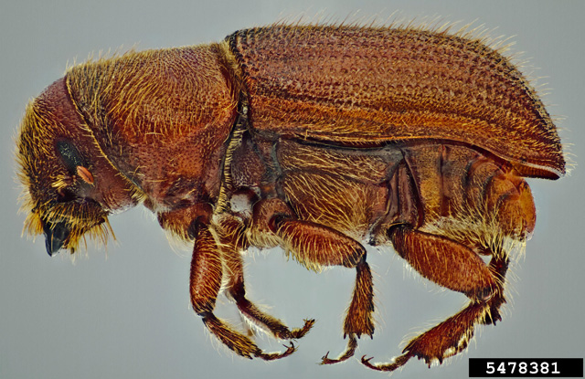
Steven Valley, Oregon Department of Agriculture). Bugwood.org.

1.Descripción taxonómica

Reino: Animalia
Phylum: Arthropoda
Clase: Insecta
Orden: Coleoptera
Familia: Curculionidae: Scolytinae
Género: Dendroctonus
Especie: Dendroctonus valens. LeConte 1860

2. Nombre común

Escarabajo rojo de la trementina.

3. Sinonimias

Dendroctonus beckeri Thatcher1954

4. Origen y distribución

Canada, Estados Unidos de Norteamérica,
México, Belice, Guatemala, Honduras y Nicaragua.

5. Estatus en México

Plaga regulada por la NORMA Oficial Mexicana NOM-019-SEMARNAT-2006, Que establece los lineamientos generales para el tratamiento de infestaciones de especies de los generos:
Dendroctonus, Ips, Pytiophthorus y Phloeosinus para especies de pino y pseudotsuga.

6. Hábitat y hospederos

Abies concolor; Larix laricina; Picea excelsa, P. glauca, P. rubens; Pinus arizonica, P. ayacahuite, P. contorta, P. coulteri, P. devoniana, P. douglasiana, P. duranguensis, P echinata, P. edulis, P. engelmannii, P. filifola, P. flexilis, P. greggii, P. hartwegii, P. herrerae, P. jeffreyi, P. ambertiana, P. lawsoni, P. leiophylla, P. lumholtzii, P. maximinoi, P. monophylla, P. montezumae, P. monticola, P. murrayana, P. oocarpa, P patula, P. ponderosa, P. pseudostrobus, P. quadrifolia, P. radiata, P. resinosa, P. rigida, P. sabiniana, Pinus sp., P. strobiformis, P. strobus, P. sylvestris, P. tenuifolia, P. teocote, P. virginiana.

7. Descripción y Ciclo biológico

Es un descortezador secundario que prefiere los tocones y la porción basal de los árboles que han sido atacados por un descortezador primario. En la parte central de México generalmente presentan dos generaciones al año. El ataque lo inician las hembras, casi siempre en la parte más baja de los árboles o en tocones recién formados. En la superficie de la corteza se observan uno o varios grumos de resina que miden hasta 5 cm de longitud. La actividad de vuelo del insecto es durante todo el año, las hembras perforan el orificio de entrada y excavan las galerías de oviposición que se ubican entre el floema y el cambium y que generalmente son rectas, cortas hasta 40 cm de largo, ascendentes, aunque eventualmente se curvan y descienden hacia el cuello de la raíz. Los huevos son depositados en grupos de 10 a 40, siempre en un lado de la galería y son cubiertos con desechos; no hay nichos de oviposición individual. En 10 días emergen las larvas y hacen una galería comunal amplia, a manera de caverna por la que van avanzando juntas en una sola dirección, comiendo el floema dejando atrás los excrementos y desechos de color rojizo. La duración del estado de larva es de 60 a 100 días dependiendo de las condiciones de temperatura. Las cámaras pupales son formadas con los desechos y ocasionalmente las larvas construyen una galería individual corta en el floema, al final de la cual hacen la cámara pupal.

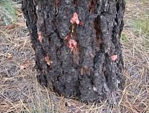
Ataque de Dendroctonus valens en la parte basal del árbol. Fotografía USDA Forest Service, Southwestern Region; Cover.

A contin uación se describen los diferentes estadios del ciclo de Dendroctonus valens:
  - Huevo
Son oblongo ovales, blancos opacos y miden un poco más de 1mm de longitud.
  - Larva
Son de forma curculioniforme y varían en tamaño, de 1mm están en su primer instar a 12 mm en su último instar, presentan una capsula cefálica que varía de color anaranjado a café rojizo o rojo oscuro; en el último segmento abdominal tiene una placa esclerosada color rojo.
  - Pupa
Las pupas miden aproximadamente 9mm de longitud, son de color blanco lechoso. Los preadultos son blanquecinos, cambiando al anaranjado, café rojizo a café rojizo oscuro.
  - Adulto
El adulto es cilíndrico, mide de 5.7 a 10 mm de longitud con promedio de 7.3 mm, es de color rojo claro a rojo oscuro. Las antenas tienen una característica que permite su identificación específica, que consiste en presentar un mazo antenal simétrico con una coloración rojiza uniforme. El pronoto es amplio y finamente punteado con los lados estrechos hacía la cabeza.
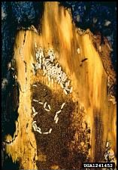
Larvas de Dendroctonus valens dirigiéndose en una sola dirección para alimentarse. Fotografía R. Ladd Livingston (Idaho Department of Lands).

8. Daños causados
Los insectos infestan con éxito árboles moribundos o tocones recién formados durante los aprovechamientos maderables, casi siempre se encuentran en la base del árbol y son menos frecuentes hasta el primer metro de altura, además que raramente rebasan esta altura. Cuando existen grandes poblaciones de insectos pueden atacar árboles verdes; sin embargo es extremadamente raro que tengan éxito en estos árboles.

9. Alerta

Plaga regulada por la NORMA Oficial Mexicana NOM-019-SEMARNAT-2006. Que establece los lineamientos generales para el tratamiento de infestacionesde especies de los generos:
Dendroctonus, Ips, Pytiophthorus y Phloeosinus para especies de pino y pseudotsuga.

10. Forma de dispersión

Dentro de los bosques las hembras comienzan a emitir una feromona de agregación (frontalina), la cual atrae a machos y más hembras a los árboles. Para desplazarse de un lugar a otro se debe al comercio y traslado de madera infectada con el insecto.

11.- Control recomendado
Métodos físico-Mecánicos:
Derribo, troceo y descortezado
En este método se realiza lo siguiente: Derribo, troceo del fuste, descortezado total de trozas, tocón y de ramas, control de residuos con la quema o entierro de toda la corteza y ramas infestadas.
Derribo, troceo y aplicación de químicos
Consiste en el derribo, seccionado, troceo y asperjado del fuste empleando el insecticida registrado ante la autoridad competente para este fin. La aspersión del insecticida se debe realizar inmediatamente después de derribar el arbolado, el cual se debe girar para cubrir su totalidad de su superficie. El árbol y las ramas deben permanecer sin movimiento al menos durante 24 horas a partir de que fue aplicado el insecticida. El asperjado del tocón, únicamente será necesario cuando en él se observen insectos descortezadores. Los insectos que están dentro del tronco y ramas en desarrollo o en reposo, podrían emerger y volar hacia nuevos árboles, limitando la eficacia del tratamiento.
Insecticidas autorizados:
Bifenfrina Veltar 100 CE® (0.5 ml/litro de agua), Deltametrina Dibrol 2.5 CE® (5 ml/litro de agua), Deltametrina K-Othrine PH® (0.5 gr/litro de agua) y Deltrametrina DECIS FORTE CE® (2 ml/por litro de agua).
Derribo, troceo y fumigación
Consiste en el derribo seccionado o troceo del fuste, se cubren las trozas ramas con plástico PVC calibre 600 o su equivalente, sellando con tierra los costados para evitar el escape de gas fumigante. El gas fumigante fosfuro de aluminio, debe ser el registrado ante la autoridad competente para este fin. El material fumigado debe permanecer al menos 72 horas cubierto con el plástico.

12. Bibliografía
Cibrián, T. D. y Universidad Autónoma Chapingo. 1995. Insectos Forestales de México. Editor Universidad Autónoma Chapingo. Cornell University. 453 p.
http://www.barkbeetles.info/index.php
Red Turpentine Beetle Dendroctonus valens (LeConte). Field Guide To Insects And Diseases Of Arizona And New Mexico Forests. Bark Beetles. https://www.fs.fed.us/r3/resources/health/field-guide/bb/red.shtml
Wood, S.L. 1982. The bark and ambrosia beetles of North and Central America (Coleoptera: Scolytidae), a taxonomic monograph. Great Basin Nat. Mem. 6: 1-1356.

